ЛГД-123 |  | Штурвал
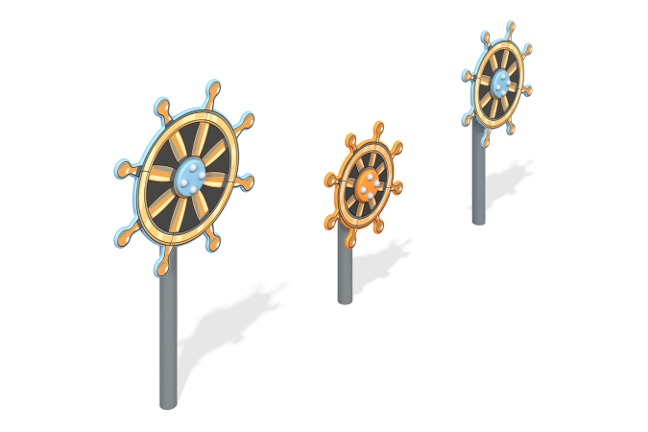

Размеры, мм: | 120x2900x1400 | Вес, кг: | 53
Характеристики материалов
Материалы: Металл, дерево, влагостойкая березовая фанера, акриловая краска, лак, порошковая краска.
Опорные стойки выполнены из металлической круглой трубы диаметром 76 мм, на которые установлены штурвалы, выполненные из высокопрочной влагостойкой березовой фанеры толщиной 21 мм. Штурвалы имеют разный диаметр: 600 мм, 700 мм и 800 мм.
Вращение штурвалов осуществляется за счет узла с подшипником
Все декоративные фанерные элементы окрашены в 2 слоя акриловой краски и имеют специальное покрытие - антиграффити.
Все имеющиеся металлические детали окрашены порошковой полиэфирной краской.
Весь крепеж оцинкованный.
Комплектация: Штурвал диаметром 600 мм – 1 компл; штурвал диаметром 700 мм – 1 компл; штурвал диаметром 800 мм – 1 комплект; комплект крепежа – 1 комплект.

